I REFLEXIÓN SOBRE LA RESURRECCIÓN.

Juan Cejudo, miembro de MOCEOP y de Comunidades Cristianas Populares

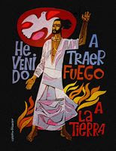
Lo primero que me llama la atención es que la primera testigo de la Resurrección es María Magdalena, acompañada de María la madre de Santiago y otras mujeres. Es María Magdalena quien primero acude al sepulcro cuando aún era de noche y quien se queda allí llorando porque se han llevado a su Señor. Ella avisa a los apóstoles (Pedro y Juan) que no le creen, aunque acuden al sepulcro y comprueban que lo que dicen las mujeres es cierto.
Las mujeres son las primeras testigos de la Resurrección de Jesús. Es María la primera que dice: "He visto al Señor", está vivo...

¿Cómo ha podido la Iglesia marginar tanto a las mujeres? En las primeras comunidades cristianas no era así. Las mujeres presidían con frecuencia en sus casas las eucaristías domésticas. Había diaconisas, presbíteras, epíscopas....¿Cómo puede ser la Iglesia en la actualidad tan patriarcal, tan machista? Rechina ver esas imágenes de varones, la mayoría ancianos, obispos, cardenales, con túnicas rojas, capas, mitras y báculos, propios de otras épocas y ninguna mujer.....Esa imagen va contra el evangelio.

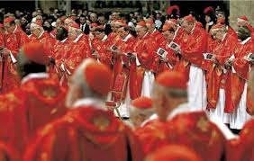
Cierto que el Papa Francisco se esfuerza en hacer algunos nombramientos de mujeres para determinados cargos, pero muy lejos del protagonismo que tuvieron las mujeres en la Resurrección y en las primeras comunidades cristianas y por supuesto a años luz de la sensibilidad que existe hoy en nuestra sociedad por la igualdad entre hombres y mujeres....

El otro mensaje para mí fundamental es que Dios le da la razón al crucificado resucitándolo. Las causas de Jesús, el anuncio de la Buena Nueva del Reino de Dios son las causas de Dios. La opción por los pobres y marginados para aliviarles de su sufrimiento, la denuncia frontal de aquellos responsables religiosos y políticos, culpables de la opresión del Pueblo, la apuesta por los valores del Reino: verdad, justicia, paz, fraternidad, igualdad, libertad, porque todos somos hermanos de un mismo padre y por tanto hermanos...ésos son los valores de Dios. Por eso le resucita.
¡Y cómo le molesta a los poderosos que los apóstoles prediquen a Cristo resucitado! Porque ellos decidieron matar a Jesús por blasfemo, por político y revolucionario que se hizo pasar por Mesías, por Rey...
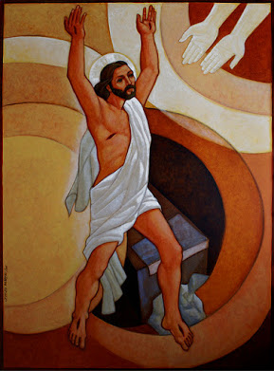
Dios, resucitando a Jesús, les deja en evidencia a ellos. "Vosotros lo habéis matado, pero Dios lo ha resucitado"...Y los encarcelaban por ello y los mataban, como a Estéban, que lo apedrearon.
Creer en la Resurrección es apostar por otro Mundo distinto, más justo, igualitario, sin discriminación ni marginación, donde no sea posible que un 1% tenga tantos bienes como todo el resto del Mundo junto, donde no se gasten verdaderas fortunas en encontrar agua en Marte o en la Luna mientras en nuestro Mundo millones de personas no tienen acceso al agua potable, donde pasan hambre más de 800 millones mientras en los países desarrollados se tiran miles y miles de toneladas de alimentos a la basura o se derrocha en planes para adelgazar...
Creer en la Resurrección es luchar por un Mundo más justo donde no haya guerras que provocan millones de desplazamientos, muchas veces perdiendo la vida en el intento...Es luchar por cuidar el Planeta: sus bosques, sus océanos, su aire, los animales...y los ecosistemas, sin riesgos de virus mortíferos para la salud...

Creer en la Resurrección es creer en los mismos valores por los que Jesús luchó y murió: por una verdadera fraternidad entre los seres humanos, sin odio, sin racismo ni xenofobia, sin actitudes violentas de unos con otros, sin estar obsesionados por un consumismo exagerado...Es luchar por esa fraternidad y amistad universal, que tan bien lo expresa Francisco en la Fratelli tutti. Esa encíclica refleja perfectamente lo que son los valores de Jesús, por los que él luchó y murió y que su padre Dios le reconoció resucitándole.
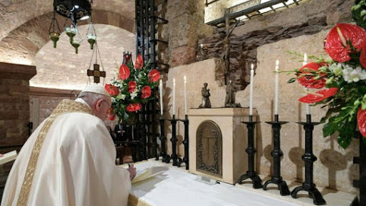

Cristo no está muerto, está vivo y camina entre nosotros. Debemos tener sensibilidad para saber reconocerlo en cuantos hoy se esfuerzan en hacerlo presente en nuestro Mundo: en los colectivos sociales que se preocupan de los más pobres para atenderlos en sus necesidades básicas: alimentación, salud, vivienda...En quienes en sus lugares de trabajo luchan por unas relaciones laborales más dignas, en las mujeres que se movilizan contra las desigualdades que aún existen en la sociedad y en la Iglesia, en los que luchan por unos servicios públicos de calidad en la sanidad, educación, servicios sociales...
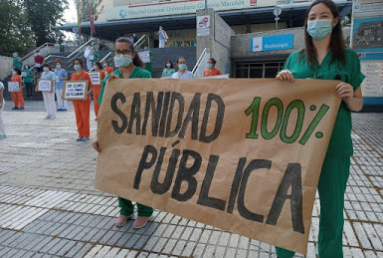

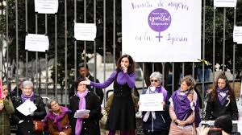

En los que acogen a inmigrantes y los atienden ...En las movilizaciones de pensionistas y parados y quienes luchan por una vivienda digna....Ahí está presente Jesús resucitado. También en las luchas liberadoras de muchos países del Mundo: Latinoamérica, Palestina, Sáhara... El Espíritu liberador de Jesús se mueve en todo el Mundo, da igual que lo promuevan creyentes o no.
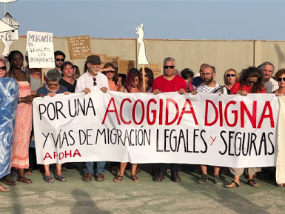

El Mensaje de la Resurrección nos empuja a seguir luchando por ese Mundo más justo y solidario, que es el que Jesús desea porque "esta economía mata". Y hacerlo, sabiendo que vamos a ser conflictivos e incómodos frente a los poderes. Ser utópicos luchando por ese otro Mundo, sabiendo que esa utopía es posible y que algún día la podremos ver hecha realidad: en la sociedad y también en la Iglesia.
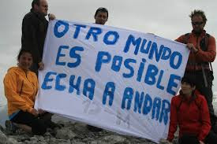

Cristo ha resucitado y está vivo entre nosotros.
Publicado por Juan Cejudo en 5:20

